Întreprindere:

Instrucțiuni de utilizare
conform Ordonanței privind substanțele periculoase și. Prescripției
privind prevenirea accidentelor cu substanțe periculoase 4.5

Acest MODEL de instrucțiuni de utilizare se va adapta la circumstanțele întreprinderii!
.......

Locul de muncă/locul de desfășurare a activității: Curățarea instalației de muls
Păstrați instrucțiunile de utilizare în mod a c c e s i b i l!
 | Denumirea substanței periculoase
 | Hidroxid de sodiu, hipoclorit de sodiu
 | Pericolele pentru om și mediul înconjurător
Asigurarea socială Landwirtschaft Forsten und Gartenbau (Agricultură, silvicultură și grădinărit)  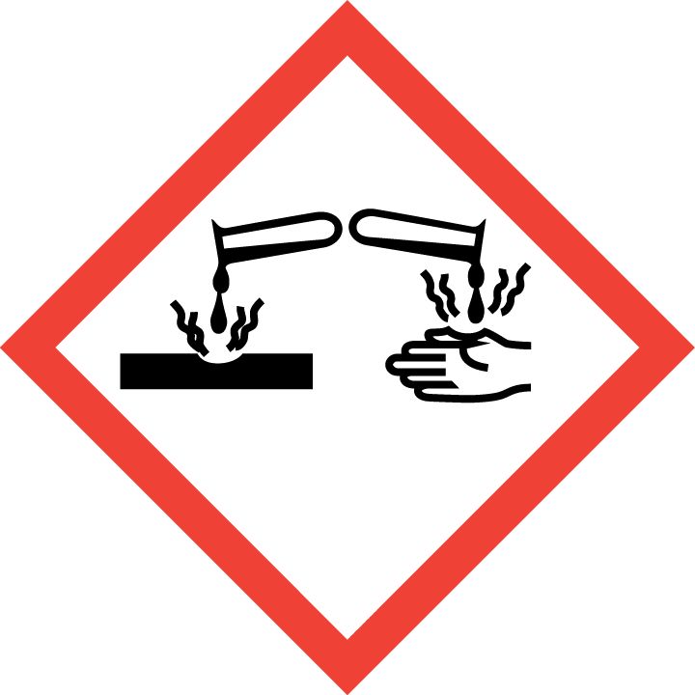 | - Cauzează arderi chimice puternice ale ochilor, pielii și ale mucoaselor.  - În caz de înghițire cauzează arderea chimică a stomacului și a intestinelor.  - Dezvoltă gaze toxice în cazul contactului cu acid.  - Foarte toxic pentru organismele acvatice. |  | 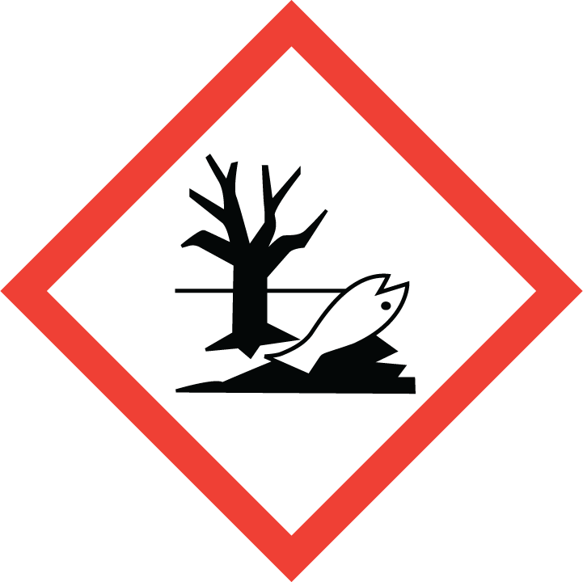

Măsuri de protecție și reguli de comportament

     | Informații suplimentare puteți primi de la furnizorul ce pune la dispoziție fișa tehnică cu date de siguranță  - Protecția ochilor: Purtați ochelari de protecție etanși.  - Protecția mâinilor: Purtați mânuși de protecție rezistente la substanțe chimice.  - Protecția corpului: Purtați echipament de lucru cu mâneci lungi, un șorț de gumă și cizme de gumă. Evitați contactul cu ochii, cu pielea și cu hainele.  - Spălați-vă mâinile imediat după manipularea produsului.  - Asigurați o aerisire suficientă în încăperile închise. Mențineți recipientul bine închis. Produsul se va ține departe de alimente, băuturi și de furaj.  În timpul utilizării nu aveți voie să mâncați, să beți sau să fumați.  Produsul se va ține departe de copii. |  |   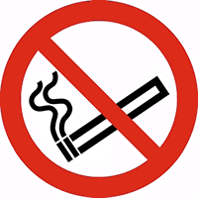

Comportamentul în caz de accidente

 | - Aveți în vedere planurile de alarmare, de evacuare și de salvare!  - Asigurați o aerisire suficientă. Nu inhalați gazele.  - Schimbați și spălați imediat hainele contaminate.  - Eliminați gazele, vaporii și ceața cu pulverizatorul de apă. |  | 

Primul ajutor

 | - La fiecare măsură de prim ajutor trebuie să respectați protecția proprie.  - După contactul cu ochii: Clătiți ochii 10 minute sub apa curentă cu pleoapele deschise sau folosiți o substanță de clătire a ochilor. Contactați întotdeauna un oftalmolog!  - După contactul cu pielea: Dezbrăcați hainele contaminate imediat, curățați pielea.  - După inhalare: Aer curat! În caz de leșin trebuie să mențineți căile respiratorii libere.  - După înghițire: Nu provocați vărsături.  - Persoana care acordă primul ajutor: …………….…………Medic: ……………………………  Centrul de informare privind substanțele toxice: 0228/ 1924 Apel de urgență: 112 | 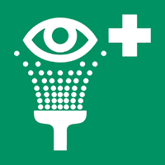

Înlăturarea corespunzătoare

A nu se arunca în apa de suprafață sau în canalizare. Se colectează cu material care leagă lichide (de ex. diatomit). Înlăturarea se efectuează conform informațiilor producătorului din fișa tehnică de siguranță (secțiunea 13).
Versiunea: 04/2015
Data: ………………201…. Semnătura antreprenorului: ………………………………………………..

